===概述===

示例图
动画转场 效果如下图。
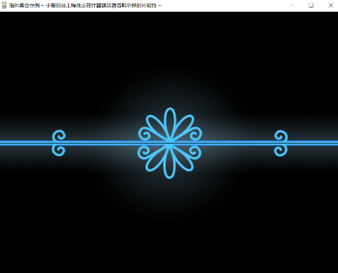

灵感来源
2022年9月12日，作者我在看vtb视频时，偶然发现了视频有下面这种动画的切换。
上下的盒子向中间合并靠拢的动画。
这个切换非常简单，但是却很精致，当时作者我想尝试开坑。
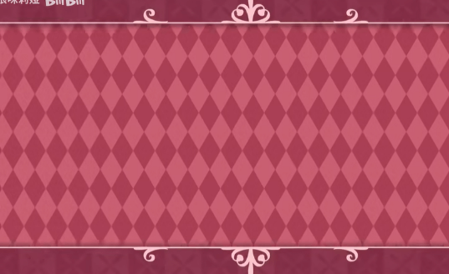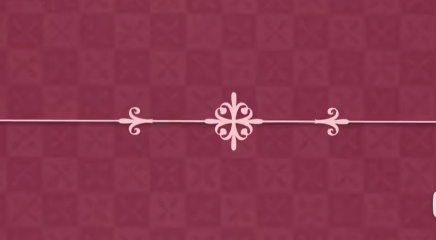
然后，过了很久。
直到现在2024年6月，作者我才开始对 动画转场 进行专门讲解介绍。
在以前的旧坑里，发现了这个，好，开坑。

===动画转场 - 实现===

基础插件
如果要从零开始设计，需要自己根据情况来选择插件：
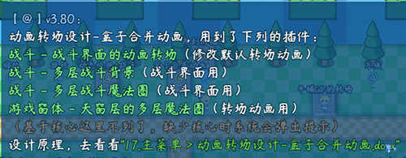
注意，该文档只详细说明 整体设计思路。
对于具体 插件指令和配置项 ，需要去示例中 动画转场管理层 看看。
也可以去看看文档：“17.主菜单 > 关于动画转场核心.docx”。

基础配置
具体注意示例下面的地方：

1）地图事件
动画转场管理层中，接触下面事件可以直接执行事件指令。
点开事件就能看到实现方法。
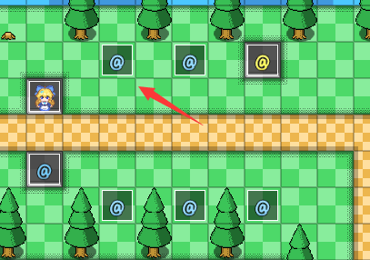

2）敌群设置
注意，如果是 地图界面切换到战斗界面，那么事件指令是分开的。
有一部分在地图中设置，另一部分在敌群中设置。
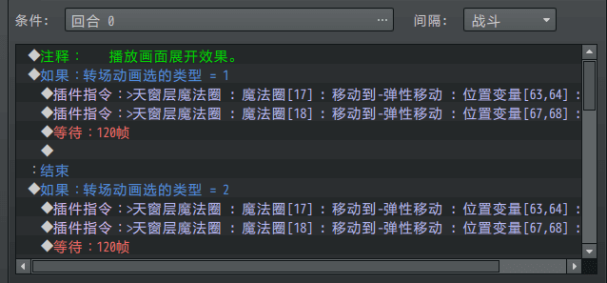

3）插件-动画转场
插件可以控制关闭 默认的动画转场动画。
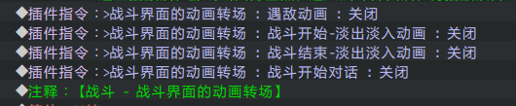

4）插件-界面装饰插件
前面基础插件中，介绍了三个界面装饰插件，如下图。
而实际选择插件时，可能会用到更多的装饰插件。
详细可以去看看：“17.主菜单 > 多层组合装饰（界面装饰）.docx”


设计起草

1）动画起草
现在打算制作一组这样的动画：
先上下合并，然后旋转，然后左右展开。
为了确保旋转是时两张合并的效果不变，
所以这里中心锚点需要设置为下图所示。

2）默认转场设置
动画转场核心插件提供了默认动画的配置功能。
根据设计，需要关闭默认的动画。
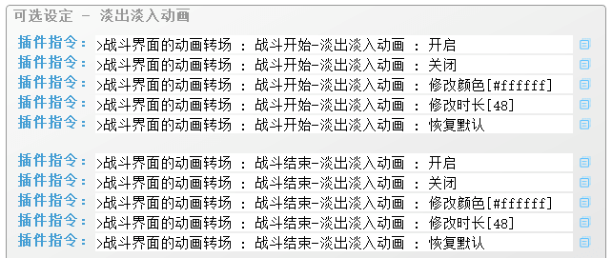
可以了解下文档 “17.主菜单 > 关于动画转场核心.docx”。

3）手写动画转场指令
关掉默认的动画转场效果后，
如下图，使用事件指令设计组合成转场效果。
可以选择：
》用图片设计
》用战斗装饰插件设计
》用地图装饰插件设计
》用天窗层装饰插件设计
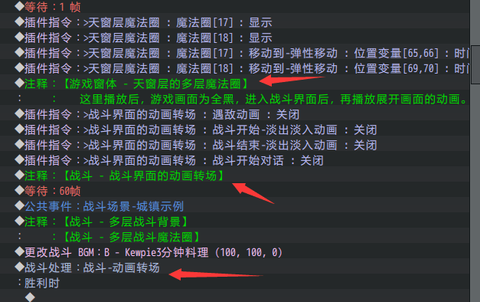
注意，如果是地图界面与战斗界面的动画转场，
那么除了事件的进入战斗前的指令，还要在敌群设置中写指令。

4）使用公共事件包装并执行
你可以将设计好的动画转场效果，放置到公共事件中进行专门归类。
分别管理 淡出+淡入 两种动画。
在进入战斗前，直接执行公共事件即可。
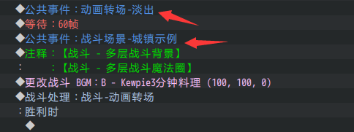

贴图资源准备
那么，开始画花边。
使用矢量图绘制花边。如下图。

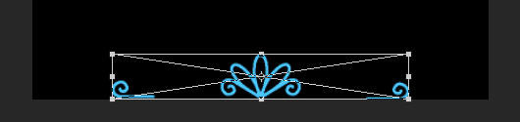
完成花边后，搬到pz中，并加一些发光渐变。
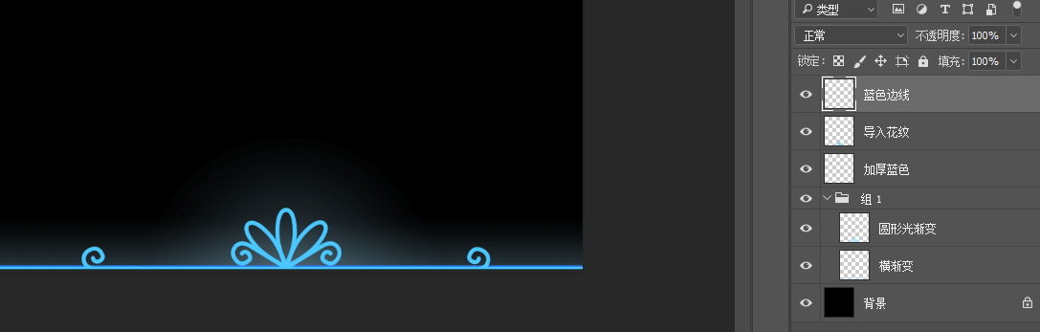
由于盒子上下可以是一样的，所以只画一张图就可以了。
注意，资源画成这样，靠下，说明中心锚点为（0.5,1.0）。
如果花边是靠上的，说明中心锚点为（0.5,1.0）。
为了满足之前考虑的下面的图形，
可以设置为 第一张图 锚点（0.5,1.0）旋转0度，
第二张图 锚点（0.5,1.0）旋转180度。

插件指令配置
按照之前的动画思路，可以分为：上下合并、旋转、左右展开 三个步骤。
步骤1上下合并：（地图界面中执行）
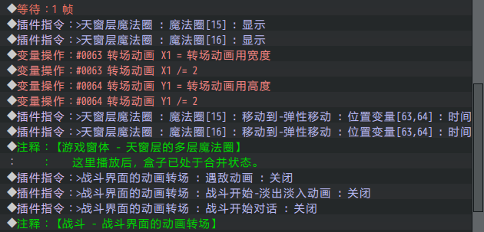
步骤2旋转：（战斗指令前执行）
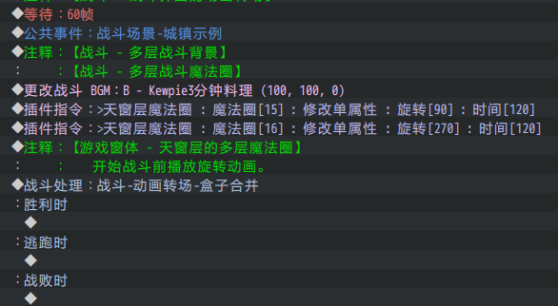
步骤3左右展开：（敌群中执行）
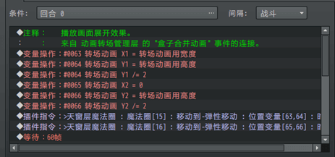

参数细节调整

1）恢复默认值
由于天窗层的魔法圈，修改后永久有效；
如果忘了恢复默认值，第二次执行就会发现旋转错误。
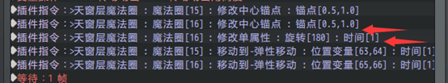
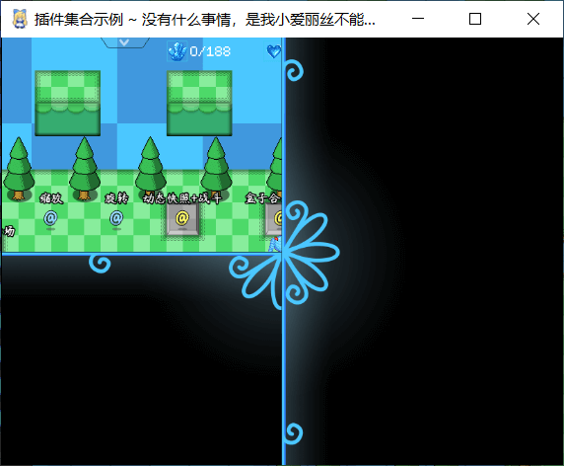

2）旋转时的宽度
原来设计的盒子是816x816的图片，
但在测试动画效果时，发现了宽度还差一点点边角。
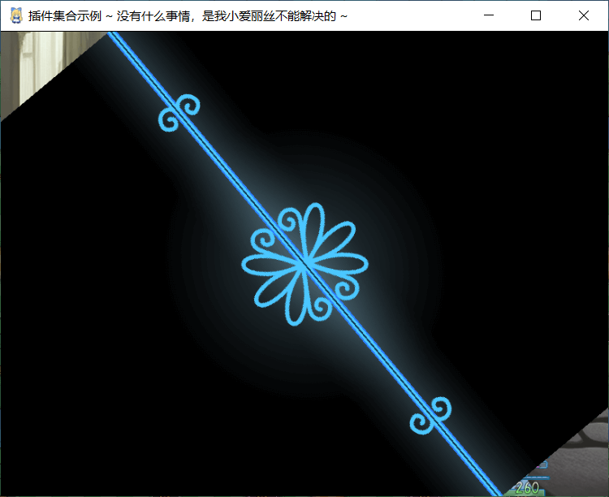
计算816x624 的矩形，对角线长：
( 816*816 + 624*624 )开根号 = 1027.2448
也就是说资源要再拉长到1028像素才合适。
拉长之后就看不到旋转时的边角了。
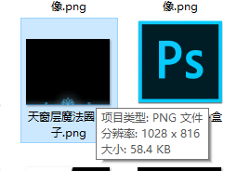

3）关闭默认动画转场
战斗界面的动画转场，有个“战斗开始对话”的流程，
这个流程执行比 敌群事件、公共事件 还要早。
如果不注意，会一直卡在战斗界面黑屏画面。
虽然按确定键就能继续，但玩家不知道，会一直等着，属于比较严重的设计问题。

因此，需要多测试，注意关掉默认的动画转场。

===动画转场 - 注意事项===

跨场景注意
你需要根据所需情况来选择插件：
》用图片设计
》用战斗装饰插件设计
》用地图装饰插件设计
》用天窗层装饰插件设计
其中，天窗层的装饰插件 能跨地图界面和战斗界面，比较方便。
所以示例里面就使用了这个插件设计转场动画。
（用 多层战斗装饰插件+多层地图装饰插件 组合也可以实现转场动画效果）
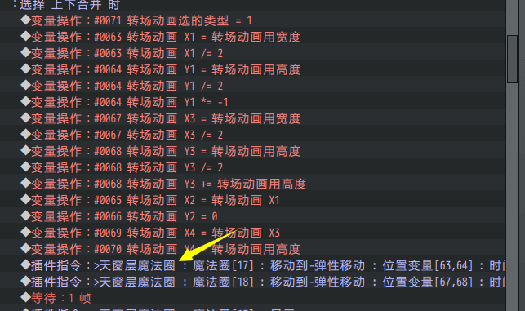
图片的设定有点不太一样，
地图界面中创建的图片是 永久的。
战斗界面中创建的图片是 临时的。
且两界面的图片互相独立，即使是相同图片id，也不会相互影响。

分辨率的设计
由于示例使用的是默认分辨率：816x624，
考虑到其它游戏要使用转场效果，分辨率可能会更大，
所以这里将分辨率专门用变量表示，可修改，如下图。
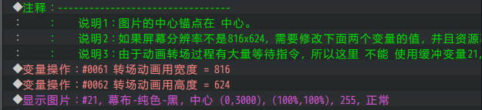
变换后，全屏幕为黑色，可以执行自定义指令操作。
（下图只是控制玩家在本图进行传送）
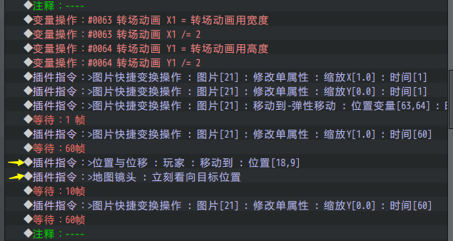

旋转时间与战斗载入时间
在前面流程 插件指令配置 中，
步骤2旋转的过程，没有加等待。
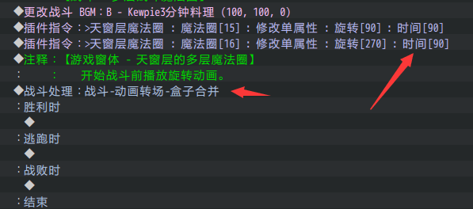
由于不确定战斗载入在玩家电脑中到底需要多长时间，
可能大于1.5秒，也可能小于1.5秒。（90帧）
大于1.5秒没问题，因为动画播放完了，可以继续播放左右展开动画。
但小于1.5秒就不好了，加载太快，直接播放左右展开动画了，这时候还没旋转完毕。
因此，为确保旋转动画正常播放完，可以加下图的判定。
如果角度没到达指定值，说明动画还没播完，可以再等一会儿，再继续。
